B
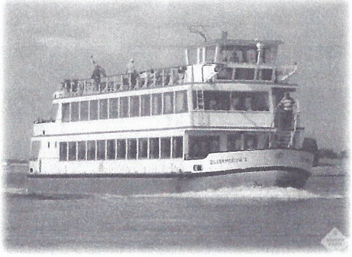
Boottocht Zonnebloem

Maandag 28 september

Graag nodigen wij u uit voor onze boottocht op
Maandag 28 September
Vanaf 9.30 uur kunt u op de boot de Zilvermeeuw
We vertrekken vanaf de stuw in Sambeek
Wij zijn om ongeveer 17.30- uur terug in Sambeek
Voor een hapje en een drankje word gezorgd
Eigen bijdrage 25 Euro per persoon
Het vervoer moet u zelf regelen. lukt dat niet, of zijn er vragen voor de mensen van Vortum-Mullem, neem dan contact op met Miep van Well: 574929.
Ook als U verhindert bent, even contact opnemen.
Graag betalen bij opgave met het ingevulde strook.
Inleveren tot en met 10 september.

---------------------------------------------
Naam: -----------------------------------------------------------------------------
Personen: -----------------------------------------------------------------------------
Losse rolstoel ja --- nee
Vaste rolstoel ja --- nee

Dieet ja --- nee

Wat voor soort dieet?

Tel.nummer van het thuisfront als er iets is kunnen wij
altijd bellen: -------------------------------------------------

